Документация

* Загрузка изображений на сервер и получение ссылки
* Загрузка файлов на сервер и получение ссылки
* [Создание новости](https://larisaferaru.github.io/adminMenu/addEvent.html)
* Соднание документа не сайте

Загрузка изображения на сервер и получение ссылки

Для начала Вам понадобится перейти по ссылке <https://github.com/larisaferaru/larisaferaru.github.io> и проверить, авторизованы ли Вы на этом сайте. Для этого посмотрите в правый верхний угол

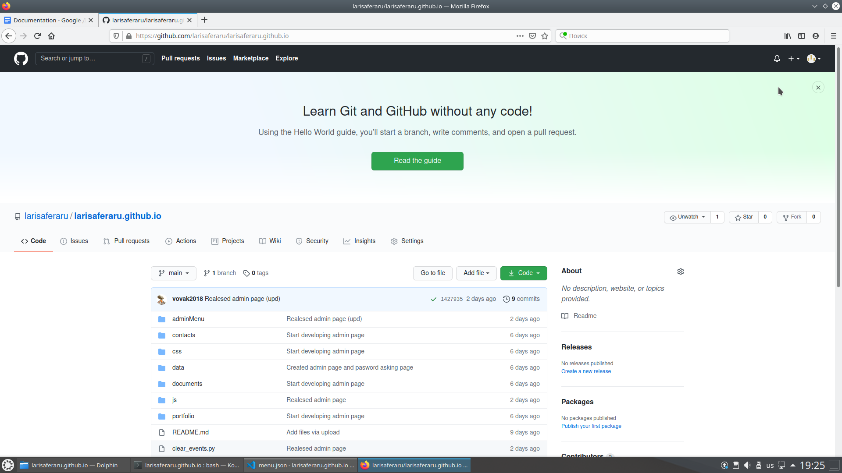

Если Вы видите там такую картинку с иконкой пользователя (тот белый кружок с желтыми прямоугольниками), то это значит, что Вы уже авторизованы на сайте и можете сразу переходить к ЭТОМУ (нажать и перейти к закладке) пункту.

Если такой картинки нет, и Вы видите что-то подобное, то значит, Вам предстоит пройти авторизацию (нажать и перейти к закладке) .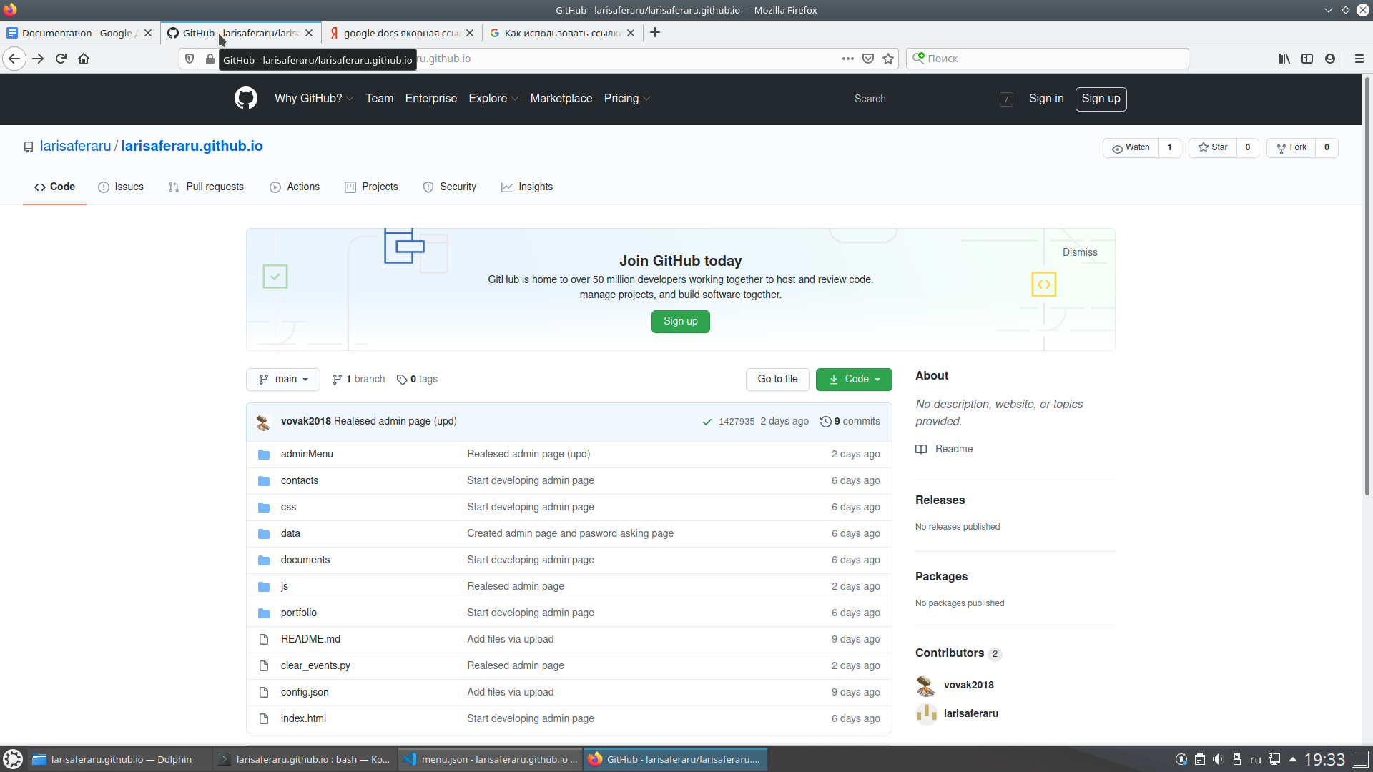

Если же Вы уже были авторизованы, на сайте, то теперь Вам нужно будет выбрать картинку, которую Вы хотите загрузить и открыть папку с ней. 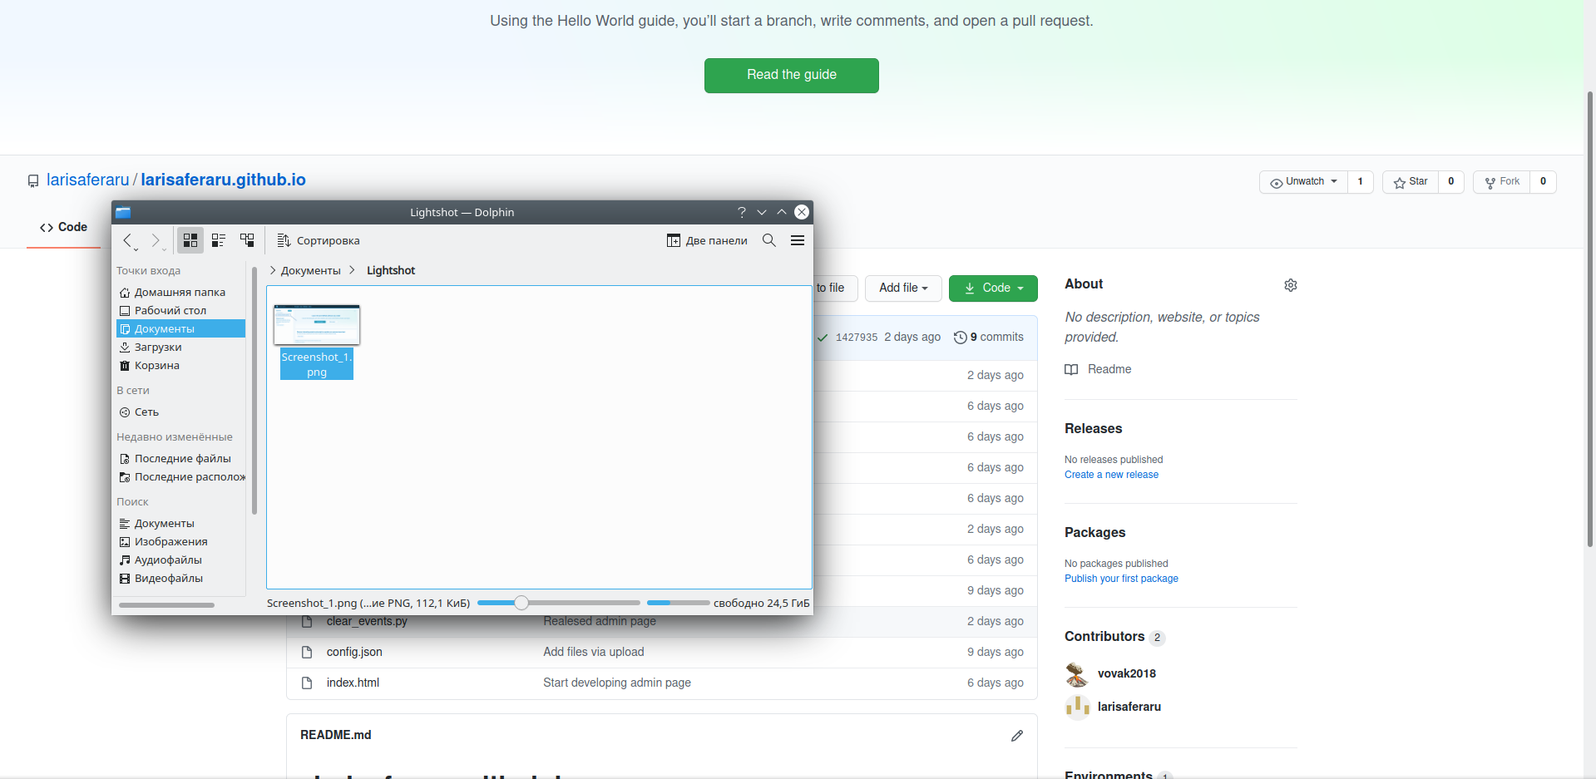

Далее вернуться на сайт и открыть data>img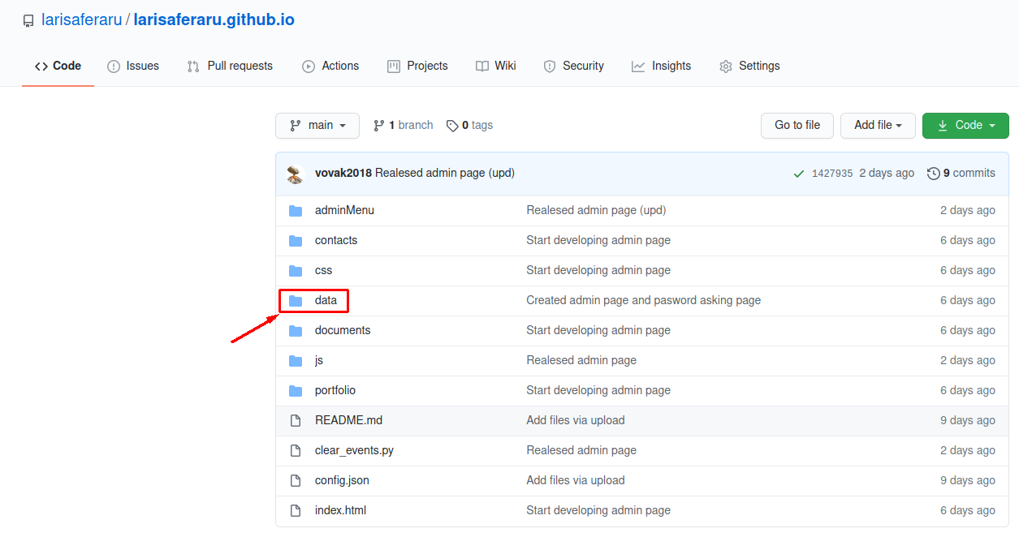

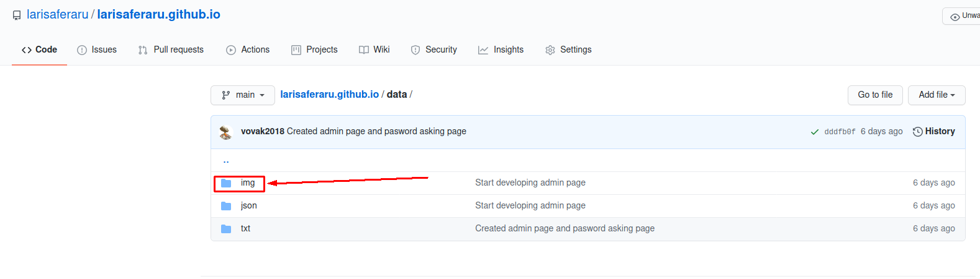

Теперь откройте папку с изображением и “Перетащите” картинку в папку img на сайте, которую Вы открыли в предыдущем пункте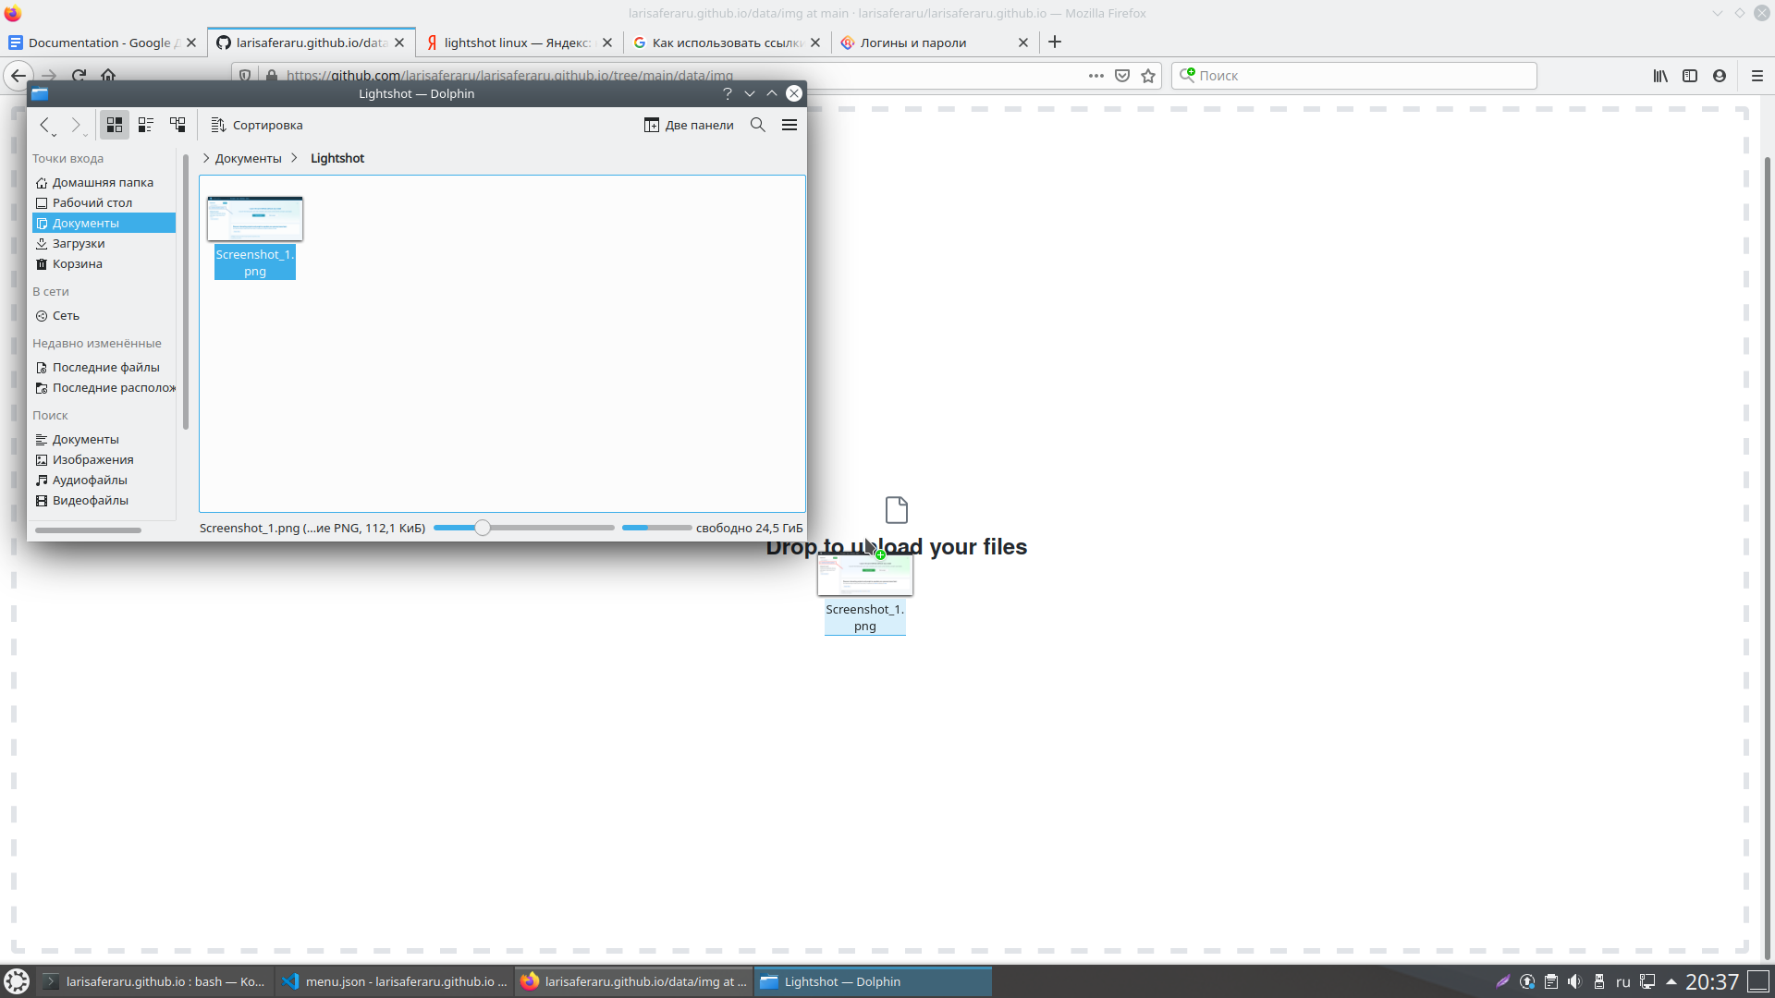

Отлично! Когда файл загрузится, нажмите кнопку “Commit changes”.

Некоторое время может понадобится на обработку файла:

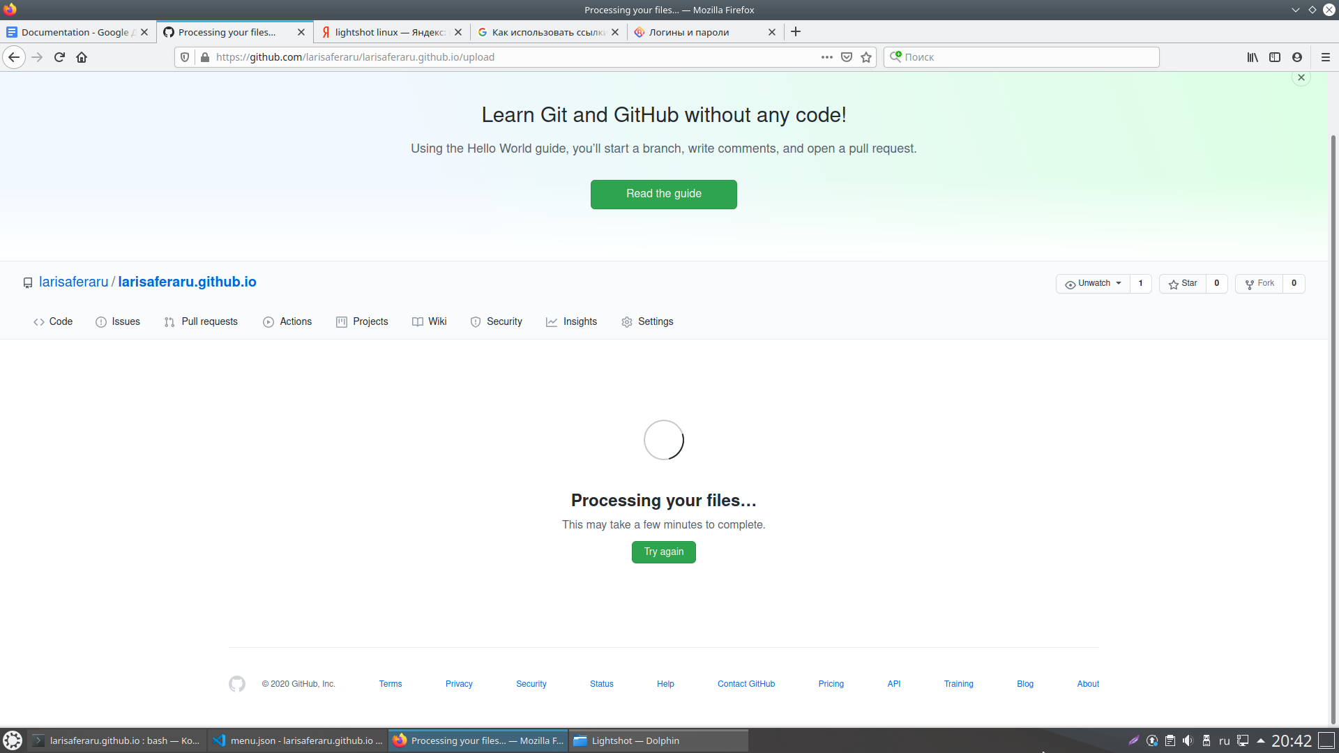

Далее Вы вернетесь на сайт, теперь снова откройте data>img



Теперь найдите в списке загруженную вами картинку картинку и нажмите на ее название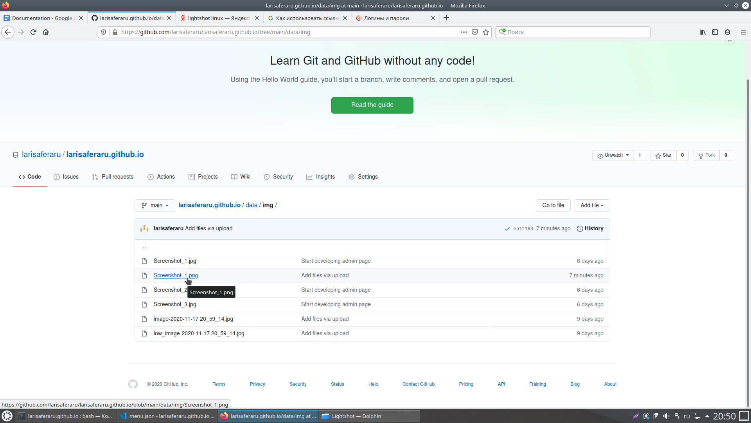

И скопируйте вот эту строку, после чего вставьте ее в поисковую строку браузера.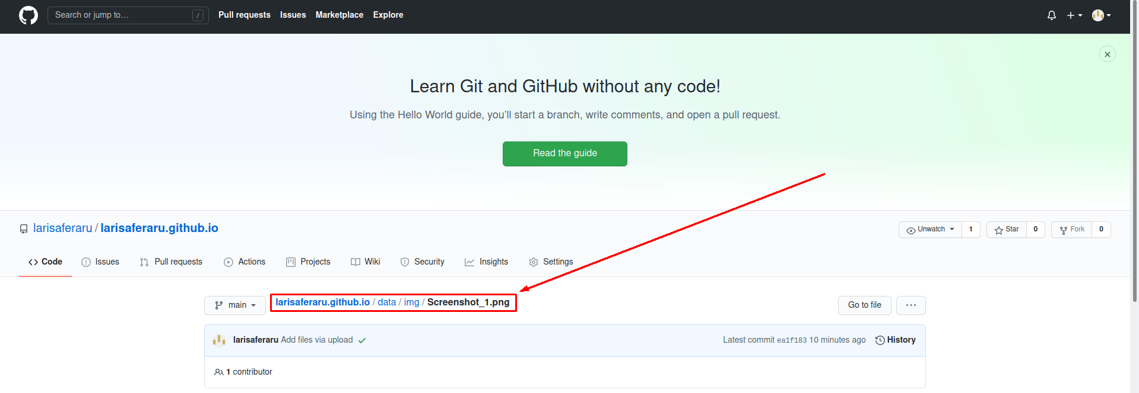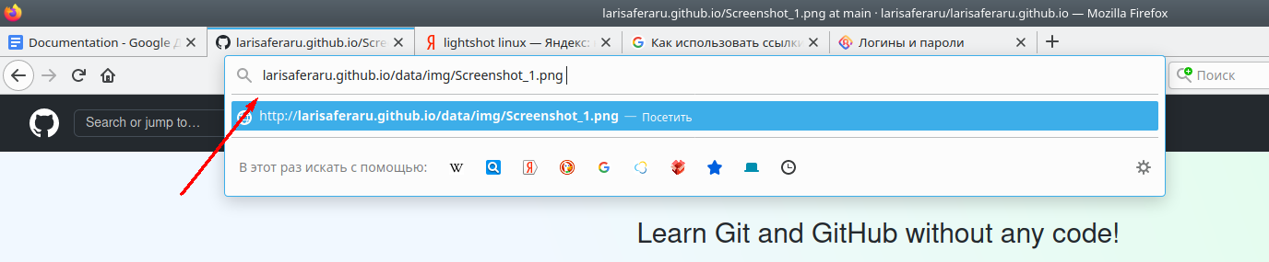

Нажмите “Enter” на клавиатуре и, если появляется ошибка (Фото не загружается или появляется ошибка), то подождите пару минут и обновите страницу (F5).

Когда же изображение появится, снова нажмите на строку браузера и скопируйте ссылку полностью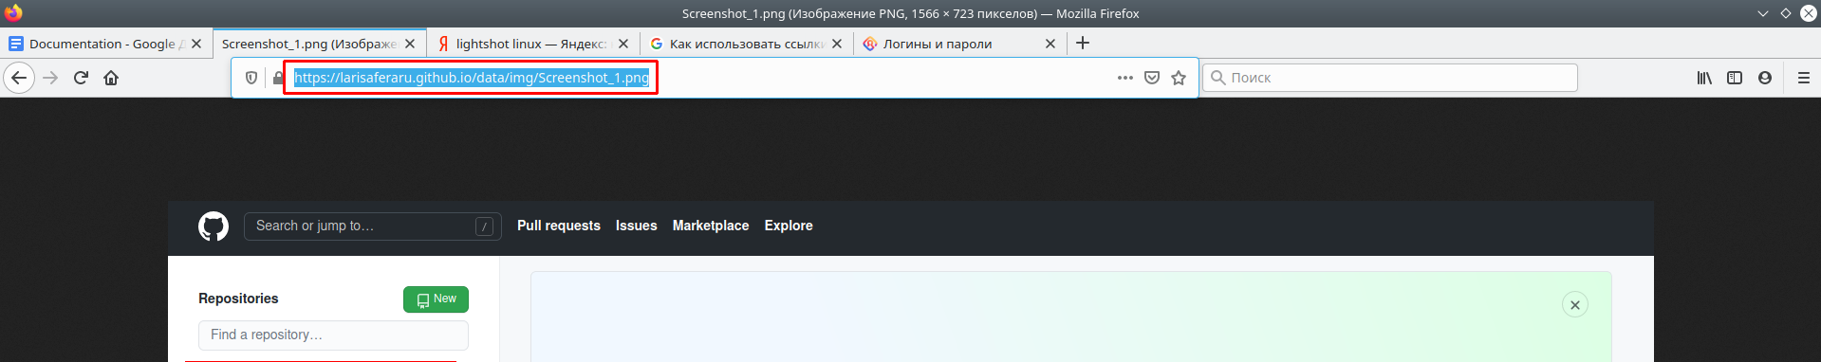

Теперь Вы можете вставить ее в поле при создании новости или использовать где-нибудь еще.

Загрузка документ на сервер и получение ссылки

Для начала Вам понадобится перейти по ссылке <https://github.com/larisaferaru/larisaferaru.github.io> и проверить, авторизованы ли Вы на этом сайте. Для этого посмотрите в правый верхний угол



Если Вы видите там такую картинку с иконкой пользователя (тот белый кружок с желтыми прямоугольниками), то это значит, что Вы уже авторизованы на сайте и можете сразу переходить к ЭТОМУ (нажать и перейти к закладке) пункту.

Если такой картинки нет и Вы видите что-то подобное, то значит, Вам предстоит пройти авторизацию (нажать и перейти к закладке) .

Если же Вы уже были авторизованы, на сайте, то теперь Вам нужно будет выбрать документ, который Вы хотите загрузить и открыть папку с ним. 

Далее вернуться на сайт и открыть data>txt

Теперь откройте папку с документом и “Перетяните” документ в папку txt на сайте, которую Вы открыли в предыдущем пункте

Отлично! Когда файл загрузится нажмите кнопку “Commit changes”.

Некоторое время может понадобится на обработку файла:



Далее Вы вернетесь на главную страницу. Снова откройте data>txt

Теперь найдите в списке загруженный Вами документ и нажмите на его название

И скопируйте вот эту строку, после чего вставьте ее в поисковую строку браузера.

Нажмите “Enter” на клавиатуре и, если появляется ошибка (Фото не загружается или появляется ошибка), то подождите пару минут и обновите страницу.

Когда же документ откроется, снова нажмите на строку браузера и скопируйте ссылку полностью

Если же документ начал скачиваться, а не открылся в браузере, то нажмите правой кнопкой мыши на загрузку и выберите “Копировать ссылку на загрузку.”

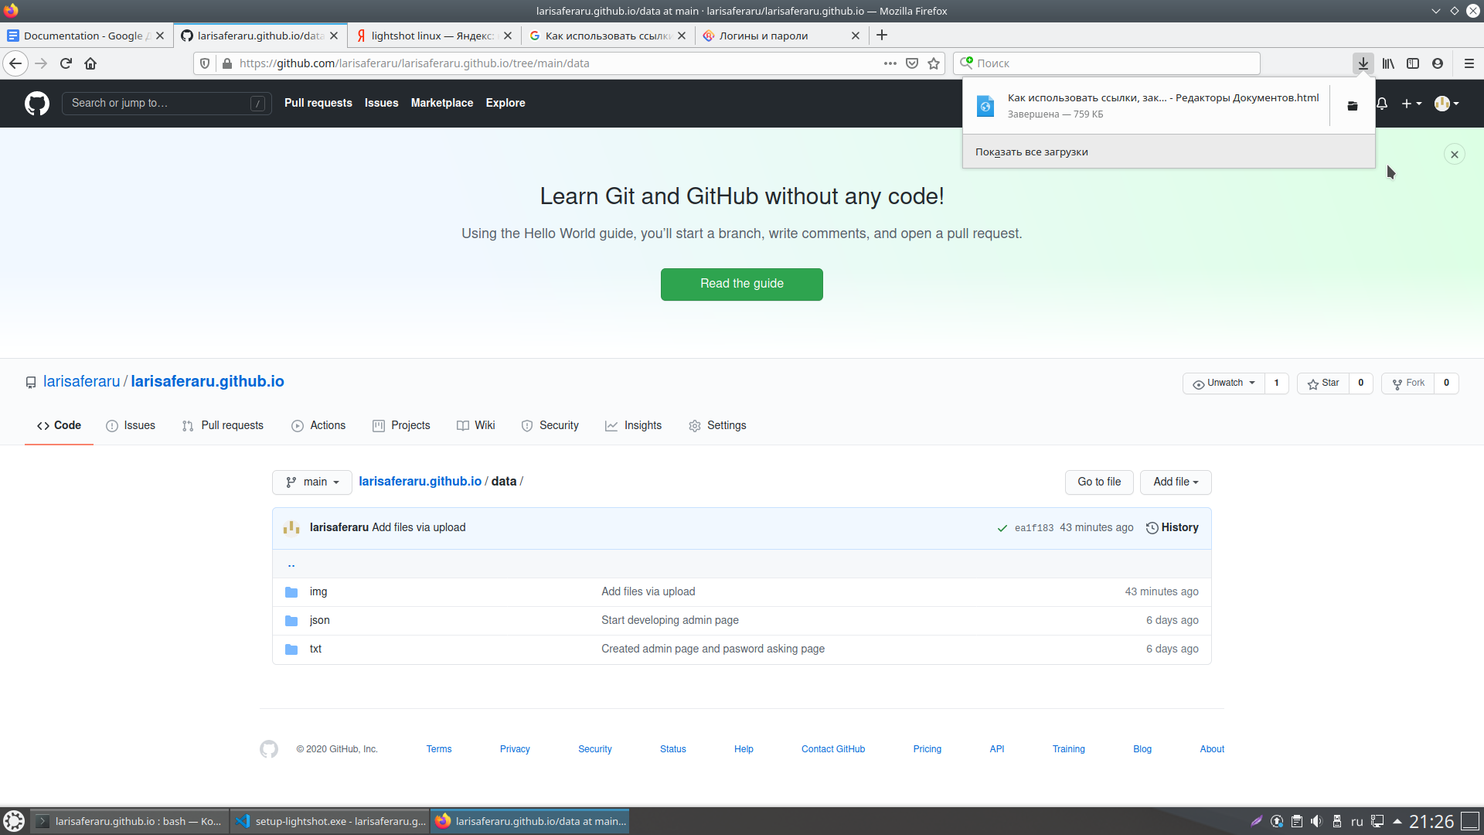

Теперь Вы можете вставить ее в поле при создании новости или использовать где-нибудь еще.

Авторизация на GitHub

Для начала авторизации на сайте Вам нужно нажать кнопку “Sign in” в правом-верхнем углу страницы. Перед Вами должна появится вот такая страница: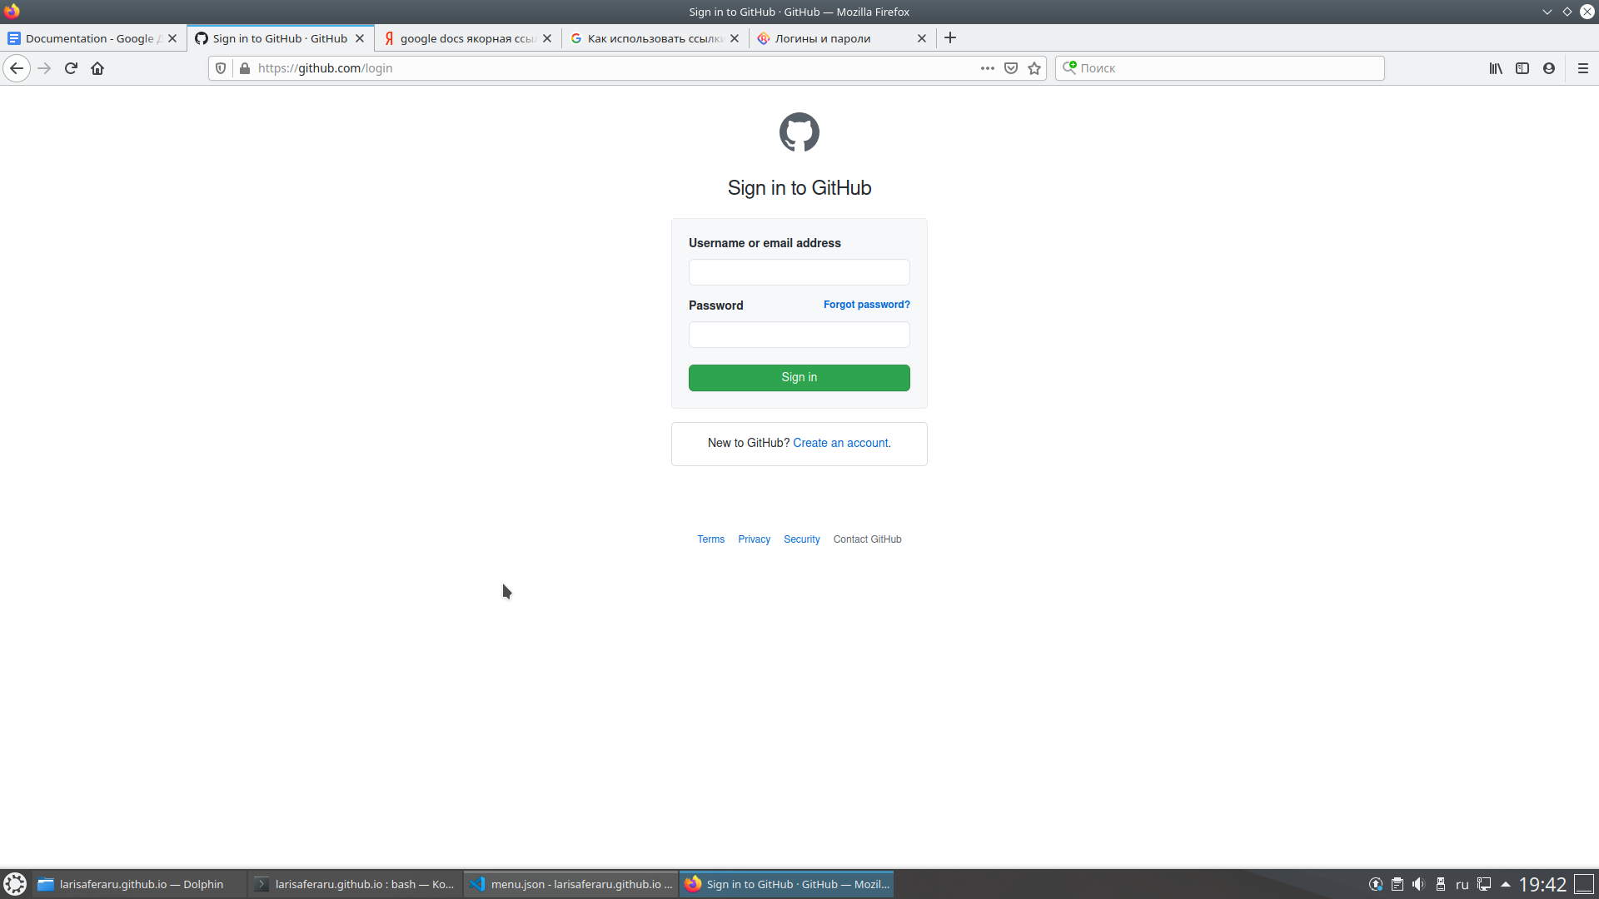

На ней заполните поля “Username” и “Password”

После того, как заполните эти поля - нажимайте кнопку “Sign in”

!!!Если сайт запросит код, то напишите мне, я его перешлю!!!

Вас должно будет перенаправить на такую страницу: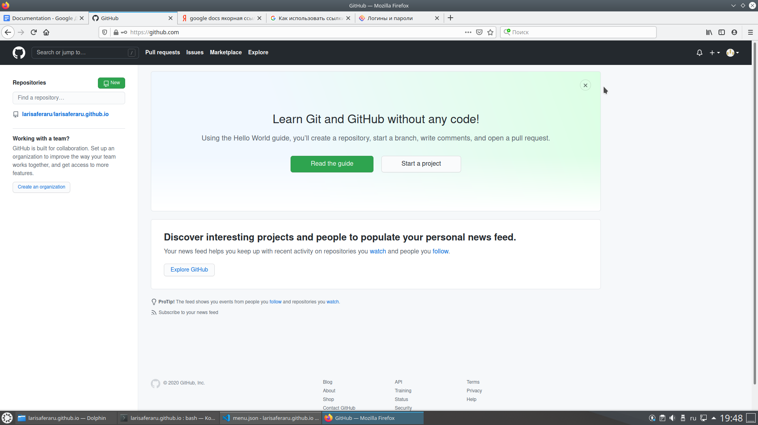

Теперь перейдите вот по этой ссылке (На открывшейся странице) или [ПО ЭТОЙ](https://github.com/larisaferaru/larisaferaru.github.io).

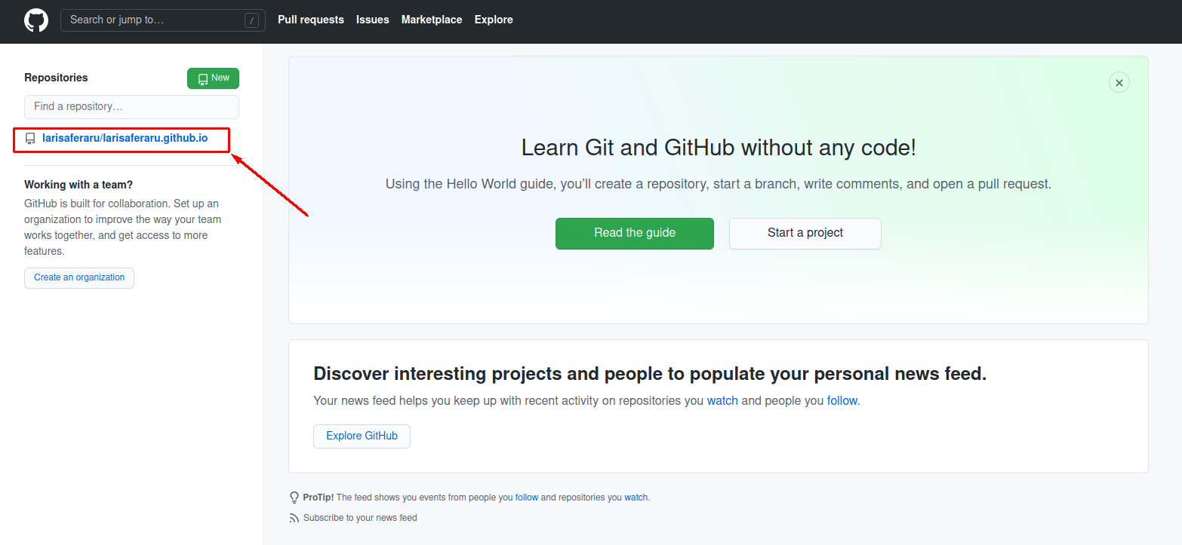

И возвращайтесь назад к пунктам Загрузка изображения или Загрузка документа